Муниципальное общеобразовательное учреждение
Урлукская средняя общеобразовательная школа

КОНСПЕКТ
урока по географии на региональный конкурс уроков
«В.К.Арсеньев – дальневосточный Колумб»

Тема: «Дальний Восток глазами В. К. Арсеньева – путешественника, этнографа, ученого, писателя».

Автор: Яковлева Нина Александровна
учитель географии МОУ Урлукская СОШ

2022г.
Тема: «Дальний Восток глазами В. К. Арсеньева – путешественника, этнографа, ученого, писателя».
Цель: углубление и обобщение знаний об истории освоения и природе Дальнего Востока
Задачи:
а) образовательная: углубление и обобщение знаний о истории освоения и природе Дальнего Востока, особенностях красоты родного края в произведениях Арсеньева, познакомить с творчестве писателя.
б) развивающая: обобщать знания, полученные на уроках литературы и экологии в школе, находить ответы на вопросы, расширение кругозора).
в) воспитательная: воспитание любви к родному краю, чувства гордости за уникальную природу Приморья и бережного отношения к ней.
Оборудование: проектор, компьютер, портрет В.К. Арсеньева, физическая карта РФ, фотографии и рисунки растений и животных Дальнего Востока. Презентация «Владимир Клавдиевич Арсеньев: путешественник, писатель, учёный» pptcloud.ru›История›v-k-arseniev
Предварительная подготовка: выставка фотографий «Мой край родной».
Тип урока: комбинированный.

Ход урока.
1. Оргмомент (запись числа, темы, оформление выставки).

Сегодняшний урок я хочу начать с видеоролика о красивой огромной природной стране. Включаю видео ролик о природе Дальнего Востока. (2-3 мин)
Слова учителя: Главные особенности природы этого региона определяются его положением на восточной окраине Азии, подверженной непосредственному воздействию Тихого океана и относящихся к нему морей. Эта территория омывается Чукотским, Беринговым, Охотским и Японским морями, а местами и непосредственно водами Тихого океана.

О каком регионе сегодня пойдет речь? (Учащиеся говорят тему, цели урока)
«На экране тема урока : «Дальний Восток глазами В. К. Арсеньева – путешественника, этнографа, ученого, писателя».
Сегодня на уроке вы должны реализовать свои творческие способности, проявить имеющиеся знания о родной природе, ощутить гордость за богатство и красоту Дальнего Востока. Эпиграфом сегодняшнего урока будут слова:
Эпиграф на доске: «Общеизвестно, что большой патриотизм начинается
с малого – с любви к тому месту, где живешь».
Л. Леонов

1. Общие сведения об истории освоения и природе Дальнего Востока.
2. Красота родного края в произведении В.К.Арсеньева.
3. Закрепление изученного материала. (Викторина «Знатоки Дальнего Востока»).
- Изучение нового материала.
Учитель: Восхищение, нежность, гордость и любовь к своей земле воспевает в стихотворении П.Комаров «Приамурье». Давайте с вами послушаем строки из стихотворения.
(Ученик выразительно читает стихотворение П.Комарова «Приамурье»).
Край далекий — с лесами да сопками,
С поздней жалобой птиц, — это ты
Разбудил голосами высокими
Сыновей золотые мечты.
Много стран в эти годы видали мы,
По дорогам солдатским пыля.
Только нам и за дальними далями
Снилась наша родная земля:
Небеса с колдовскими закатами,
И тайги вековечный покой,
И Амур с берегами покатыми,
И вечерний туман над рекой.
Выйдешь в поле — весна над равниною
Из цветов вышивает узор,
Вереницу следит журавлиную
Голубыми глазами озёр.
И любая берёзка знакома нам.
Только крикнешь — на все голоса
Птичьим щебетом, свистом и гомоном
В тот же миг отзовутся леса.
Лось идёт ли по склону отлогому,
Головой раздвигая кусты,
Или рысь возвращается к логову —
В каждом шорохе слышишься ты.

Учитель: Дальний Восток – уникальный, своеобразный край. Его необжитые просторы и природные богатства влекли к себе французов, англичан, американцев. Авторитетнейший французский мореплаватель Лаперуз, совершив путешествие к берегам Дальнего Востока, сообщил научному обществу – р. Амур несудоходна.

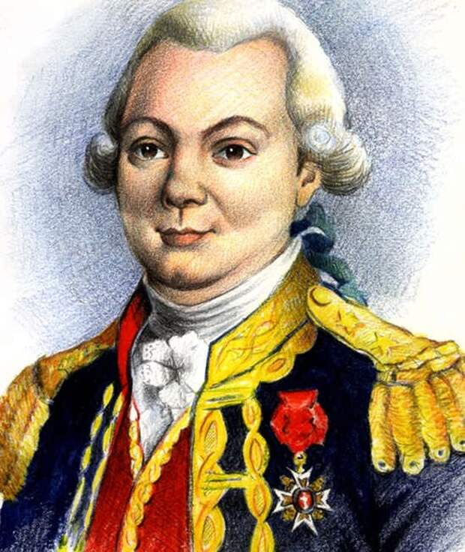
Лаперуз.

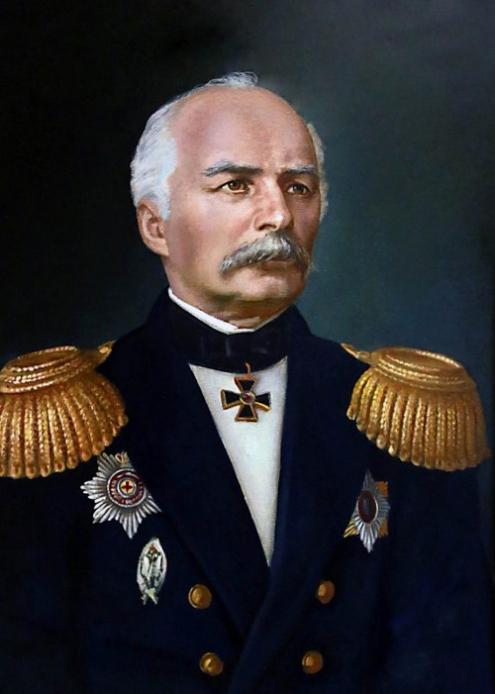

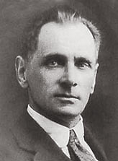
В России сложилось мнение о бесперспективности освоения Дальнего Востока. Молодой моряк Г. Невельской на свой страх и риск совершил путешествие к устью р. Амур и доказал его судоходность, водрузил русский флаг на его берегах! О своеволии офицера было доложено императору, на что тот ответил: «Там, где русский флаг поднят, опускаться он не должен».
С середины 19 века началось освоение необъятных просторов востока. Его дикая природа влекла к себе людей одержимых, увлеченных жаждой странствий. Одним из них был Владимир Клавдиевич Арсеньев, назначенный начальником Владивостокской конно-охотничьей команды, которая представляла собой разведывательный отряд, обследовавший край и собиравший военно-географические сведения. Но он был не просто военным, а страстным природоведом, патриотом Дальнего Востока.
Учащиеся: Ученики выступают с докладами о биографии и творчестве В.К. Арсеньева, в ходе рассказа об Арсеньеве ученики в классе делают записи в тетради.
Доклад 1 ч-ся:
За 30 лет экспедиций Владимир Арсеньев заполнил белые пятна на карте Дальнего Востока, рассказал миру о населяющих эту территорию народах. На собранные им сведения до сих пор опираются этнографы, биологи, гидрографы, геологи, археологи и просто путешественники, открывающие для себя дикий и прекрасный Амурский край.
Путешественник-офицер
Владимир Арсеньев родился 10 сентября 1872 года в Петербурге. Его отец Клавдий Арсеньев был выходцем из тверских крепостных, дослужился до заведующего движением Московской окружной железной дороги, был удостоен почетного звания потомственного гражданина Санкт-Петербурга.
Все десять детей Арсеньевых зачитывались романами Жюля Верна, восхищались первооткрывателями Николаем Пржевальским, Геннадием Невельским, Петром Семеновым-Тян-Шанским, Николаем Миклухо-Маклаем. Дядя с материнской стороны, Иоиль Кашлачев, был страстным любителем природы. Именно с ним Владимир Арсеньев ездил в первые экспедиции по реке Тосне под Петербургом.
По примеру своих вдохновителей — путешественников-офицеров Пржевальского и Невельского, Арсеньев избрал военную карьеру. В 1891 году он поступил в 145-й Новочеркасский пехотный полк, а два года спустя — в Петербургское пехотное юнкерское училище. В 1896-м Владимира Арсеньева — уже в чине подпоручика — направили служить в 14-й Олонецкий пехотный полк, расквартированный в польском городе Ломжа. В 1900 году Арсеньев подал прошение о переводе на почти не изученный в то время Дальний Восток, и его перевели в 1-й Владивостокский крепостной пехотный полк. В следующие годы офицер-путешественник ходил в короткие экспедиции по Дальнему Востоку, в 1900–1905 годах он обследовал весь юг Приморья. Уже тогда Арсеньев не только наносил на карту то, что полагалось по заданию военного начальства, но и описывал флору и фауну, археологические находки и этнографические особенности местности. Во время Русско-японской войны 1904–1905 годов Арсеньев участвовал в разведывательных операциях, был награжден орденами Святой Анны 3-й и 4-й степени и Святого Станислава 3-й и 2-й степени.
Доклад 2 уч-ся:
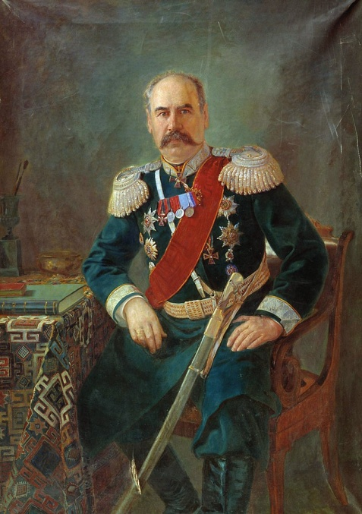
Большая сихотэ-алиньская экспедиция
После поражения в войне было решено осваивать территорию Дальнего Востока. В 1906 году Приамурский генерал-губернатор Павел Унтербергер выделил средства на первую большую экспедицию — в нее отправили штабс-капитана Владимира Арсеньева, которого к тому моменту перевели в Хабаровск. Во время экспедиции команда Арсеньева изучала горную область Сихотэ-Алиня от залива Святой Ольги до бухты Терней и систему истоков реки Уссури. Путешественники наносили сведения на карту, делали фотографии и составляли подробные описания.Летом 1906 года группа встретила в тайге нанайского охотника Дерсу Узала. Дерсу стал проводником и другом Арсеньева, а позже — и героем его книг. Примечательно, что в книгах знакомство с гольдом — так называли нанайцев — перенесено на 1902 год.
«Дерсу стал вспоминать дни своего детства, когда, кроме гольдов и удэхе, других людей не было вовсе. Но вот появились китайцы, а за ними — русские. Жить становилось с каждым годом все труднее и труднее. Потом пришли корейцы. Леса начали гореть; соболь отдалился, и всякого другого зверя стало меньше. А теперь на берегу моря появились еще и японцы. Как дальше жить?»
Отрывок из книги «Дерсу Узала»
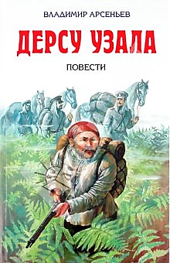
В следующей экспедиции 1907 года Владимир Арсеньев продолжил изучать восточные склоны Сихотэ-Алиня и бассейны рек Иман (сегодня — Большая Уссурка) и Бикин. За семь месяцев группа прошла более 1000 верст, пережила две голодовки и зимнюю стужу без теплой одежды, которую унесло с лодкой. Но самой тяжелой стала третья экспедиция 1908–1910 годов: за 19 месяцев путешественники обследовали север Уссурийского края в нижнем течении Амура.
«Четыре раза я погибал с голоду. Один раз съели кожу, другой раз набивали желудок морской капустой, ели ракушки. Последняя голодовка была самой ужасной. Она длилась 21 день. Вы помните мою любимую собаку Альпу — мы ее съели в припадке голода и этим спаслись от смерти. Три раза я тонул, дважды подвергался нападению диких зверей (тигр и медведь) <…> И ничего!» — рассказывал Арсеньев в письме.
В то время существовала путаница в географических наименованиях Дальнего Востока. Одновременно использовались китайские, удэгейские и русские названия. Во время экспедиций Арсеньев привел их в единую систему, указал, как одна и та же река или гора называется у разных народов и какое русское наименование следует использовать. Кроме того, ученый выделил две климатические зоны — восточную морскую и западную, более континентальную, а также установил границу, где южная маньчжурская флора резко переходит в северную охотскую. Арсеньев описал быт и верования коренных народов Приамурья — удэгейцев, тазов, орочей, нанайцев. Многие годы он работал над монографией «Страна Удэхе», которую считал главным трудом своей жизни. После смерти Арсеньева уже практически готовая рукопись была утеряна, так и не увидев свет.
Доклад 3 уч-ся:

Участник 20 научных обществ

В 1910–1919 годах Владимир Арсеньев параллельно с военной службой работал директором Хабаровского краеведческого музея. Ученый встретился со знаменитым норвежским путешественником Фритьофом Нансеном, когда тот посетил Хабаровск в 1913 году. После переезда во Владивосток в начале 1920-х годов Арсеньев заведовал этнографическим отделом Приморского музея, который сегодня носит его имя. Обширный материал, собранный им во время экспедиций, пополнил коллекции не только Хабаровска и Владивостока. Многие предметы Арсеньев отправлял в дар Антропологическому музею Московского университета, Этнографическому музею Казанского университета, этнографическому отделу Русского музея. За материалы, отправленные в Вашингтонский музей, путешественника избрали членом Вашингтонского национального географического общества. Всего Владимир Арсеньев состоял более чем в 20 научных обществах, включая Русское географическое общество и Британское Королевское географическое общество.
В 1920-х годах ученый побывал в экспедициях на Камчатке, Командорских островах, прошел по маршруту Советская Гавань — Хабаровск. Он преподавал и читал выездные лекции, консультировал кинематографистов и писал книги. Арсеньева интересовали самые разные темы: от борьбы с браконьерством до организации переписи населения. Его книги «По Уссурийскому краю» и «Дерсу Узала» были очень популярными у читателей. По выражению Максима Горького, их автору удалось «объединить в себе Брема и Фенимора Купера» (Альфред Эдмунд Брем — немецкий зоолог, автор научно-популярной книги «Жизнь животных». — Прим. авт.). Книги Арсеньева были написаны простым и одновременно образным языком, с тонким и добрым юмором.
Доклад 4 уч-ся:
Владимир Арсеньев умер 4 сентября 1930 года от пневмонии, которой он заболел в экспедиции. Часто цитируют одно из его последних писем: «Мое желание — закончить обработку своих научных материалов и уйти, уйти подальше, уйти совсем — к Дерсу!» (Дерсу Узала погиб от руки грабителя в 1908 году).
Все эти годы Арсеньева, подполковника царской армии, не отпускало из поля зрения ГПУ. В 1931 году во владивостокской газете «Красное знамя» вышла статья «В.К. Арсеньев как выразитель идей великодержавного шовинизма». Она была построена на вырванных из контекста цитатах и убеждала читателя, что путешественник отстаивал интересы «своей русской буржуазии», а также не проявил «ни малейшей попытки, ни малейшего желания овладеть методом диалектического материализма».
В 1934 году арестовали Маргариту Арсеньеву — вторую жену ученого. Ее и группу других исследователей обвиняли в контрреволюционных действиях, которыми якобы руководил Арсеньев. Через четыре года вдову путешественника расстреляли. Его первую семью — бывшую супругу, сына от первого брака и его жену с детьми — в 1939 году выслали на Алтай.
Тяжело сложилась судьба дочери Арсеньева от второго брака — Натальи. Ей было 10 лет, когда она лишилась отца, 18 — когда арестовали ее мужа, 19 — когда расстреляли мать. Вскоре девушка и сама попала в тюрьму. Сначала ее выпустили, но в 1941-м приговорили к 10 годам лагерей.
В 1950–60-е годы родственников Арсеньева реабилитировали, Маргариту Арсеньеву — посмертно. Первая жена с сыном, невесткой и внуками вернулась на Дальний Восток, сегодня их потомки проживают в Находке.
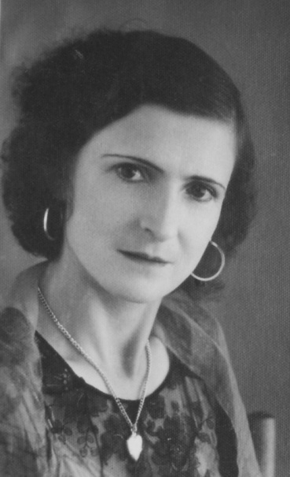
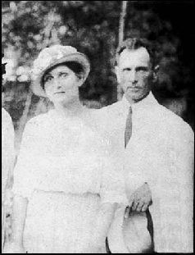

10 сентября 1972 года в городе Арсеньеве был открыт памятник исследователю Дальнего Востока и его проводнику Дерсу Узала. Памятник стал символом Арсеньева. Средства на его строительств были собраны горожанами. В 1967 году состоялась встреча арсеньевцев с известным писателем, поэтом Константином Симоновым, который пожертвовал крупную сумму денег на строительство памятника.

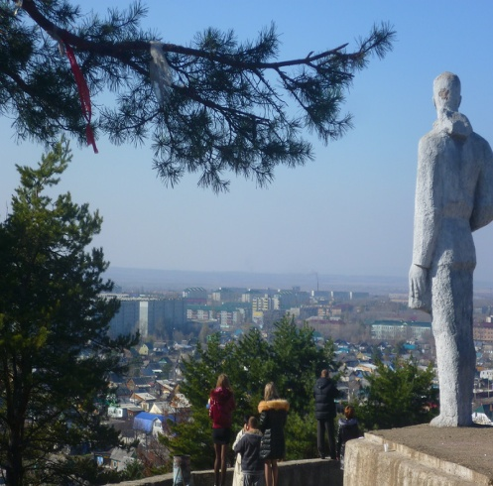
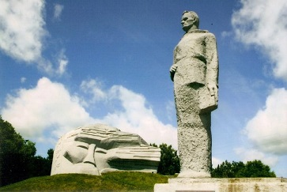

Учитель: В.К. Арсеньеву пришлось встретиться со множеством людей и, вероятно, не в одном из них разочароваться, прежде чем набрести на удивительного гольда, вселенскую душу Дерсу Узала. Он просвещенный, образованный человек, учился у туземца особой таежной этике, деликатности, бережному отношению ко всему живому. Дерсу Узала всю свою жизнь прожил в тайге, он был чужд тех пороков, которые присущи городской цивилизации. Выжить в девственных дебрях можно было только заботясь о ближнем, не беря лишнего от природы. Задание учащимся: Прослушайте отрывки из произведения (как Дерсу защитил ворону, забота Дерсу о мелком зверье). Ответьте на вопрос:
Какие качества таежного охотника следует (хотелось бы) перенять, чтобы сохранить природу родного края? (Ответы учащихся). Записать вывод в тетрадь: Для сохранения удивительной, своеобразной природы Дальнего Востока необходимо:
1) Бережно и экономно использовать природные ресурсы;
2) Восстанавливать и преумножать растительный и животный мир;
3) Воспитывать в себе чувство ответственности за состояние природы родного края.
Учитель: Владимир Арсеньев прекрасно описал яркую, дикую красоту Сихотэ-Алиня. Найдите в тексте наиболее запомнившиеся вам описания природы Дальнего Востока. Через несколько минут постарайтесь прочитать так, чтобы интонацией передать удивительную красоту природы родного края. Пока выполняете задание, для вас звучит «Вальс на сопках Маньчжурии», написанный в начале прошлого века.
Обобщение знаний
Учитель: Предлагаю выбрать лучшую творческую работу и записать на жетоне фамилию одного из авторов. (Итоги конкурса на лучшую творческую работу подводятся в конце урока). Сейчас мы проверим, насколько хорошо вы знаете текст Арсеньева «Дерсу Узала». Итак, викторина «Знатоки Дальнего Востока». (По очереди задаются вопросы, на правильный ответ ученику выдается жетон).
- Найти на карте и показать местоположение залива Рында.(44 гр. 47 мин. с.ш., 13 гр. 22 мин. в.д.)
- Какое важное средство подсказал Арсеньеву Дерсу Узала, чтобы сохранить спички от сырости? (Спрятать в деревянную коробку с хорошо прижатой крышкой).
- С каким животным не выносит соседства косуля? (Изюбр).
- Какие подарки приготовил Арсеньев для туземных женщин и детей? (Бусы, пуговицы, шелковые нитки, зеркала, серьги, кольца, цепочки, брелки, перочинные ножи и т.д.).
- Где расположены горы Сихотэ-Алинь, какое море их омывает? (Юг Дальнего Востока, Японское море).
- Почему олений хвост ценят как гастрономическое лакомство? (Напоминает по вкусу не то мозги, не то печенку).
- Чем необычен Амагинский водопад? («Котел»).
- «Он мялся и не знал, что ответить. Я видел, что он находился в затруднительном положении и мысленно перебирал в памяти все известные ему русские слова. Что ты потерял? – переспросил я его вторично. – Грязную воду, - ответил он сконфуженно». Какой предмет Дерсу назвал «грязной водой»? (Чернила).
- Почему росомаха – вредное животное? (Агрессивный хищник).
- «Дерсу неожиданно стал все снимать. Арсеньев подумал, что он совсем сошел с ума». Почему Дерсу стал снимать с себя вещи? (Увидел женьшень).
- Чем опасны пески на границе суши и моря в устьях рек? (Зыбун).
- По какому поводу Узала подарил Арсеньеву 22 корня женьшеня? (На прощание, они расставались, т.к. экспедиция закончилась).
- Как медведь (по наблюдениям Арсеньева) добывает мед? (Заламывает липы).
- При сборах в экспедицию от чего совершенно отказались в хозяйственной части? И почему? (От медных чайников, носики отваливаются; заменили на алюминиевые котелки. Они прочны, легки, дешевы).
- Какая птица совершенно не боится человека? (Дикуша).
- Что подарил старик – китаец нашему герою? (Деревянный браслет, т.к. он приносит счастье).
- Какие растения произрастают в дебрях Уссурийской тайги? (Женьшень, дуб, лимонник, аралия, лиственница).
- Чтобы не потерять друг друга в пути, Дерсу поставил условный сигнал. Какой? (Взял палочку, застругал ее и воткнул в землю, рядом с ней воткнул прутик, согнул его и надломленный конец направил в ту сторону, куда надо идти).
- Названиями каких народов пользовался Арсеньев для описаний? (Запад – горст).
- Сказка о каком животном произвела на Дерсу Узала самое сильное впечатление? («Сказка о рыбаке и рыбке»).
Учитель: При чтении нужно было выписать непонятные слова. С каким словарем вы работали? Почему? (В.И. Даль «Толковый словарь живого великорусского языка», т.к. в словаре собраны диалектные слова). Что обозначают слова панцуй, саек, унты, кисет, ханяга, бредень, берданка? Многие эти слова исчезли из употребления, т.к. изменилась жизнь населения. (Панцуй – женьшень; бредень – вещь для ловли рыбы в реках; кисет – резиновая сумочка с затяжными завязками; берданка – оружие; ханяга – тень, душа; саек – годовалый телок; унты – туземная обувь).
Подведение итога урока.
4. Домашнее задание:
- Параграф 48 (учебник географии Е.М. Домогацких, Н.И. Алексеевский);
- Мини-сочинение: а) Современен ли Арсеньев сегодня?
б) Чем интересен для меня герой книги Арсеньева Дерсу Узала?

Литература.
1. Домогацких Е.М., Алексеевский Н.И. География: физическая география России: учебник для 8 класса ОО/ Е.М. Домогацких, Н.И. Алексеевский. – 3 –е изд. – М. ООО «Русское слово – учкебник», 2015г. – 344с.: ил., карт.
2. Арсеньев В.К. В дебрях Уссурийского края: записки путешественника/ Ил. И. Бруни; оформл. В. Мирошниченко, - М.: Дет.лит., 1988.-400с.: ил.
3. Информация из интернета:
infourok.ru›konspekt-i-prezentaciya…temu…arseneva…
nsportal.ru›Школа›Литература›…-urok-literatury-i…
prodlenka.org›metodicheskie…razrabotka-uroka…v-11…
kopilkaurokov.ru›Начальные классы›…-razrabotka-uroka-na
pptcloud.ru›История›v-k-arseniev
almanahpedagoga.ru›servisy/obmen_opytom/skachat_…

